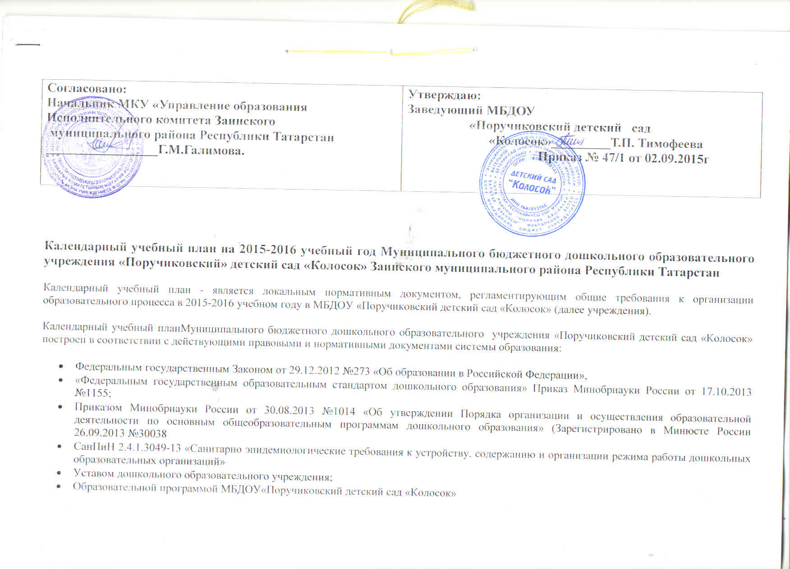
Календарный учебный график учитывает в полном объеме возрастные психофизические особенности воспитанников и отвечает требованиям охраны их жизни и здоровья.

1.Режим функционирования ДОУ на 2015-2016 учебный год

- Дошкольное образовательное учреждение функционирует с 7.00 до 16.00
- Продолжительность учебного года:
- начало учебного года – с 01 сентября 2015 года;
- окончание учебного года – 31 мая 2016 года;
- продолжительность учебной недели – 5 дней: понедельник, вторник, среда, четверг, пятница; выходные дни: суббота, воскресенье, праздничные дни;
- продолжительность учебного года – 36 недель;
- каникулярный период – с 01 января 2016 г. по 10 января 2016 г.;
- летний оздоровительный период – с 01 июня по 31 августа 2016 года.
- сроки проведение мониторинга с 1.09.15г.-15.09.15г.; с 20.04.16г.-30.04.16г.
В дни зимних и летних каникул дети посещают дошкольное учреждение; непосредственно образовательная деятельность проводится только художественно-эстетического и физкультурно-оздоровительного циклов.

2.Регламентирование образовательного процесса

№ |  | 1 младшая группа,  длительность занятия  10мин. |  |  | 2 младшая группа,  длительность занятия  15мин. |  |  | средняя группа,  длительность занятия  20мин. |  |  |  | старшая группа,  длительность занятия  25мин. |  |  |  | подготовительная группа,  длительность занятия  30мин.
1. | Образовательная область | в неделю | в месяц | в год | в неделю | в месяц | в год | в неделю | в месяц |  | в год | в неделю | в месяц |  | в год | в неделю | в месяц |  | в год
 |  |  |  |  | Количество занятий
1.1 | Познавательное развитие | 1 | 4 | 36 | 2 | 8 | 72 | 2 |  | 8 | 72 | 3 |  | 12 | 108 | 4 | 16 | 144
 | Познавательное развитие | 1 | 4 | 36 | 2 | 8 | 72 | 2 |  | 8 | 72 | 3 |  | 12 | 108 | 4 | 16 | 144
1.2 | Речевое развитие | 2 | 8 | 72 | 1 | 4 | 36 | 1 |  | 4 | 36 | 2 |  | 8 | 72 | 2 | 8 | 72
 | Развитие речи | 2 | 8 | 72 | 1 | 4 | 36 | 1 |  | 4 | 36 | 2 |  | 8 | 72 | 2 | 8 | 72
 | Чтение художественной литературы | ежедневно | ежедневно | ежедневно | ежедневно | ежедневно | ежедневно | ежедневно |  | ежедневно | ежедневно | ежедневно |  | ежедневно | ежедневно | ежедневно | ежедневно | ежедневно
1.3 | Художественно-эстетическое направление развития | 4 | 16 | 144 | 5 | 20 | 180 | 4 |  | 16 | 144 | 5 |  | 20 | 180 | 5 | 20 | 180
 | Музыка | 2 | 8 | 72 | 2 | 8 | 72 | 2 |  | 8 | 72 | 2 |  | 8 | 72 | 2 | 8 | 72
 | Художественное творчество  - рисование  - лепка  аппликация/конструирование | 1  1  - | 4  4  - | 36  36  - | 1  1  0,5  0,5 | 4  4  2  2 | 36  36  18  18 | 1  0,5  0,5 |  | 4  2  2 | 36  18  18 | 2  0,5  0,5 |  | 8  2  2 | 72  18  18 | 2  0,5  0,5 | 8  2  2 | 72  18  18
1.4 | Физическое направление | 3 | 12 | 108 | 3 | 12 | 108 | 3 |  | 12 | 108 | 3 |  | 12 | 108 | 3 | 12 | 108
 | Физическая культура в помещении | 2 | 8 | 72 | 2 | 8 | 72 | 2 |  | 8 | 72 | 2 |  | 8 | 72 | 2 | 8 | 72
 | Физическая культура на прогулке | 1 | 4 | 36 | 1 | 4 | 36 | 1 |  | 4 | 36 | 1 |  | 4 | 36 | 1 | 4 | 36
1.5 | Обучение татарскому/  родном языку | - | - | - | - | - | - | 3 |  | 12 | 108 | 3 |  | 12 | 108 | 3 | 12 | 108
 | Итого: | 10 | 40 | 360 | 11 | 44 | 396 | 13 |  | 52 | 468 | 16 |  | 60 | 540 | 17 | 68 | 612
2. | Занятия по дополнительному образованию |  |  |  |  |  |  |  |  |  |  |  |  |  |  | 2 | 8 | 72
2.1 | кружки |  |  |  |  |  |  |  |  |  |  |  |  |  |  | 2раза в неделю | 8 | 72
 | ВСЕГО: |  |  |  |  |  |  |  |  |  |  |  |  |  |  | 1ч | 8ч. | 72ч.

В учебном плане распределено количество занятий, дающее возможность использовать модульный подход, строить учебный план на принципах дифференциации и вариативности.
Социально-коммуникативное развитие направлено на усвоение норм и ценностей, принятых в обществе, включая моральные и нравственные ценности; развитие общения и взаимодействия ребёнка с взрослыми и сверстниками;становление самостоятельности, целенаправленности и саморегуляции собственных действий; развитие социального и эмоционального интеллекта, эмоциональной отзывчивости, сопереживания, формирование готовности к совместной деятельности со сверстниками, формирование уважительного отношения и чувства принадлежности к своей семье и к сообществу детей и взрослых в Организации; формирование позитивных установок к различным видам труда и творчества; формирование основ безопасного поведения в быту, социуме, природе.
Познавательное развитие предполагает развитие интересов детей, любознательности и познавательной мотивации; формирование познавательных действий, становление сознания; развитие воображения и творческой активности; формирование первичных представлений о себе, других людях, объектах окружающего мира, о свойствах и отношениях объектов окружающего мира, (форме, цвете, размере, материале, звучании, ритме, темпе, количестве, числе, части и целом, пространстве и времени, движении и покое, причинах и следствиях и др.), о малой родине и Отечестве, представлений о социокультурных ценностях нашего народа, об отечественных традициях и праздниках, о планете Земля какобщемдомелюдей, об особенностях её природы, многообразии стран и народов мира.
Речевое развитие включает владение речью как средством общения и культуры; обогащение активного словаря; развитие связной, грамматически правильной диалогической и монологической речи; развитие речевого творчества;развитие звуковой и интонационной культуры речи, фонематического слуха; знакомство с книжной культурой, детской литературой, понимание на слух текстов различных жанров детской литературы; формирование звуковой аналитико-синтетической активности как предпосылки обучения грамоте.
Художественно-эстетическое развитие предполагает развитие предпосылок ценностно-смыслового восприятия и понимания произведений искусства (словесного, музыкального, изобразительного), мира, природы; становление эстетического отношения к окружающему миру; формирование элементарных представлений о видах искусства; восприятие музыки, художественной литературы, фольклора; стимулирование сопереживания персонажам художественных произведений; реализацию самостоятельной творческой деятельности детей (изобразительной, конструктивно-модельной, музыкальной, и др.).
Физическое развитие включает приобретение опыта в следующих видах деятельности детей: двигательной, в том числе связанной с выполнением упражнений, направленных на развитие таких физических качеств, как координация и гибкость; способствующих правильному формированию опорно-двигательной системы организма, развитию равновесия, координации движения, крупной и мелкой моторики обеих рук, а также с правильным, не наносящем ущерба организму, выполнением основных движений (ходьба, бег, мягкие прыжки, повороты в обе стороны), формирование начальных представлений о некоторых видах, спорта, овладение подвижными играми с правилами; становление целенаправленности и саморегуляции в двигательной сфере; становление ценностей здорового образа жизни, овладение его элементарными нормами и правилами (в питании, двигательном режиме, закаливании, при формировании полезных привычек и др.).

Заведующий: Тимофеева Т.П.

